# Руководство пользователя

**Требования к аппаратуре и программному обеспечению**

Так как программа выполнена в среде программирования Visual Studio C#, то требования к аппаратному и программному обеспечению минимальны.

Так как программа была написана под операционную систему Windows она может работать только на ней (Windows 2000 – Windows 8.1). Для корректной работы программы пользователю понадобится такие компоненты как мышь, клавиатура.

**Установка программы**

Установка программы на компьютер пользователя заключается в копировании папки и установки ярлыка на Рабочий стол. Создайте в любом разделе жесткого диска новую папку и скопируйте в нее все файлы папки «Vkr2015Sangaa».

Запускать следует файл Vkr2015Sangaa.exe непосредственно из папки или при помощи ярлыка кнопкой Enter или двойным щелчком мыши.

**Порядок использования программы**

После запуска программы открывается окно программы (см. рисунок А.1).

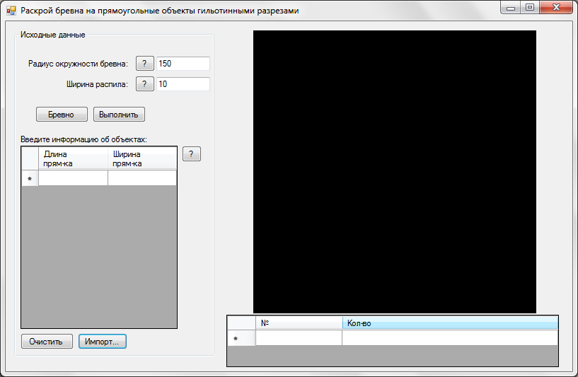

Рисунок А.1 – Окно программы

Далее в полях, выделенных под исходные данные, вы должны ввести исходные параметры для раскроя бревна на прямоугольные объекты гильотинным разрезом. Вам предлагается ввести радиус окружности бревна, ширину распила. Если вы не заполняете хоть одно поле, программа выдаст предупреждение (см. рисунок А.2). Для построения области размещения (окружность) нужно нажать на кнопку «Бревно».

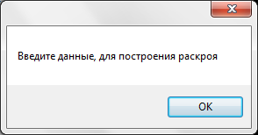

Рисунок А.2 – Сообщения об ошибке ввода данных

Также имеется таблица где вы должны ввести параметры прямоугольных объектов. Кроме того, если у вас имеется файл содержащий исходные данные, вы можете нажать на кнопку «Импорт», где вы можете выбрать нужный файл в .txt формате (см. рисунок А.3).

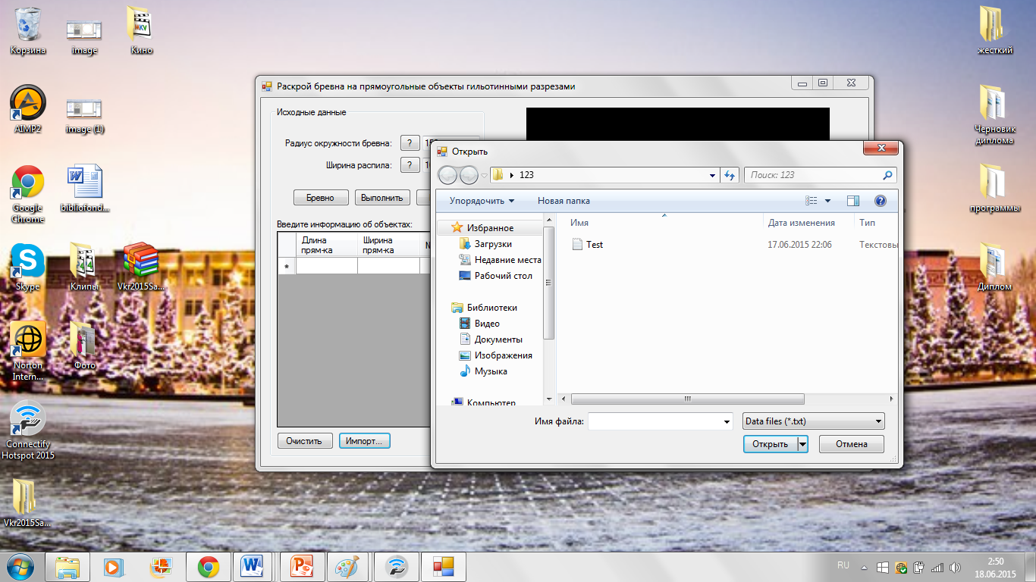

Рисунок А.3 – Импорт исходных данных из файла

Как видно на рисунке А.4 данные из файла заполнены в поля программы.

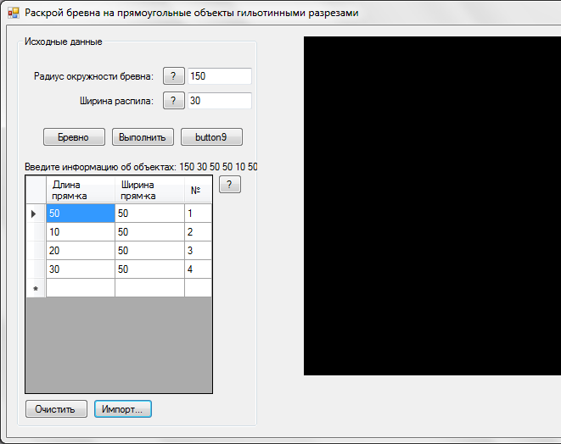

Рисунок А.4 – Исходные данные в программе из файла

После того, как вы вели исходные данные для решения задачи раскроя бревна, при нажатии кнопки «Выполнить» программа выдаст результат решения (см. рисунок А.5). Если хотите заново вести данные, нажмите кнопку «Очистить» $-$ программа вернется к первоначальному виду.

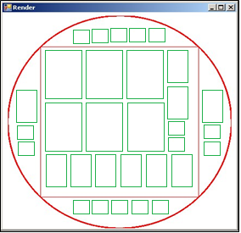

Рисунок А.5 – Пример результата задачи раскроя